
SUPERINTENDENCIA DELSISTEMA FINANCIERO

SSF 2022
ORDEN DE COMPRA No. 419

Versión pública según Art. 30 LAIP.
Por supresión de información confidencial. Art. 24 Lit. c. LAIP
FECHA: 06/12/2022
PROVEEDOR: TOROGOZ, S.A. DE C.V. 99
NIT: xxxxxxxxxxxxxxxxxx
UNIDAD SOLICITANTE: DIRECCIÓN DE COMUNICACIONES Y EDUCACIÓN FINANC REQUERIMIENTO No. 424/2022 ADMINISTRADOR O.C.: MAYRA JANITH BERNAL DE GUZMÁN ANALISTA: ENRIQUE DELGADO FAVOR SUMINISTRAR LO SIGUIENTE: BIEN X SERVICIO

CANTIDAD CODIGO
DESCRIPCION COSTO UNITARIO COSTO TOTAL

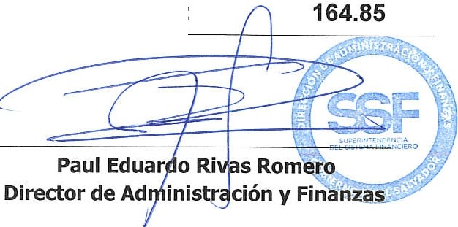
TOTAL:
ORIGINAL
3 410601 | GASTOS EN EVENTOS PLACAS | 54.9500 | 164.85
1 410601 | GASTOS EN EVENTOS | 0.0000 | 0.00
 | LUGAR DE ENTREGA: 87 Y 89 AVENIDA NORTE, CALLE AL MIRADOR, EDIFICIO TORRE FUTURA, NIVEL 16, COLONIA ESCALÓN, SAN SALVADOR.
1 410601 | GASTOS EN EVENTOS | 0.0000 | 0.00
 | TIEMPO DE ENTREGA: 6 DÍAS HABILES POSTERIORES AL
 | DÍA SIGUIENTE DE RECIBIR OC
1 410601 | GASTOS EN EVENTOS | 0.0000 | 0.00
 | FORMA DE PAGO: CRÉDITO 60 DÍAS CALENDARIO

SON: CIENTO SESENTA Y CUATRO US DÓLARES 85/100

